区督导室到齐贤学校进行三月份挂牌督导
（齐贤学校通讯员 王晓红）3月19日下午，区督导室责任督学秦洪英、邬熙熙到齐贤学校进行三月份挂牌督导。校长顾卫权、书记周爱民及教导处领导陪同督导。
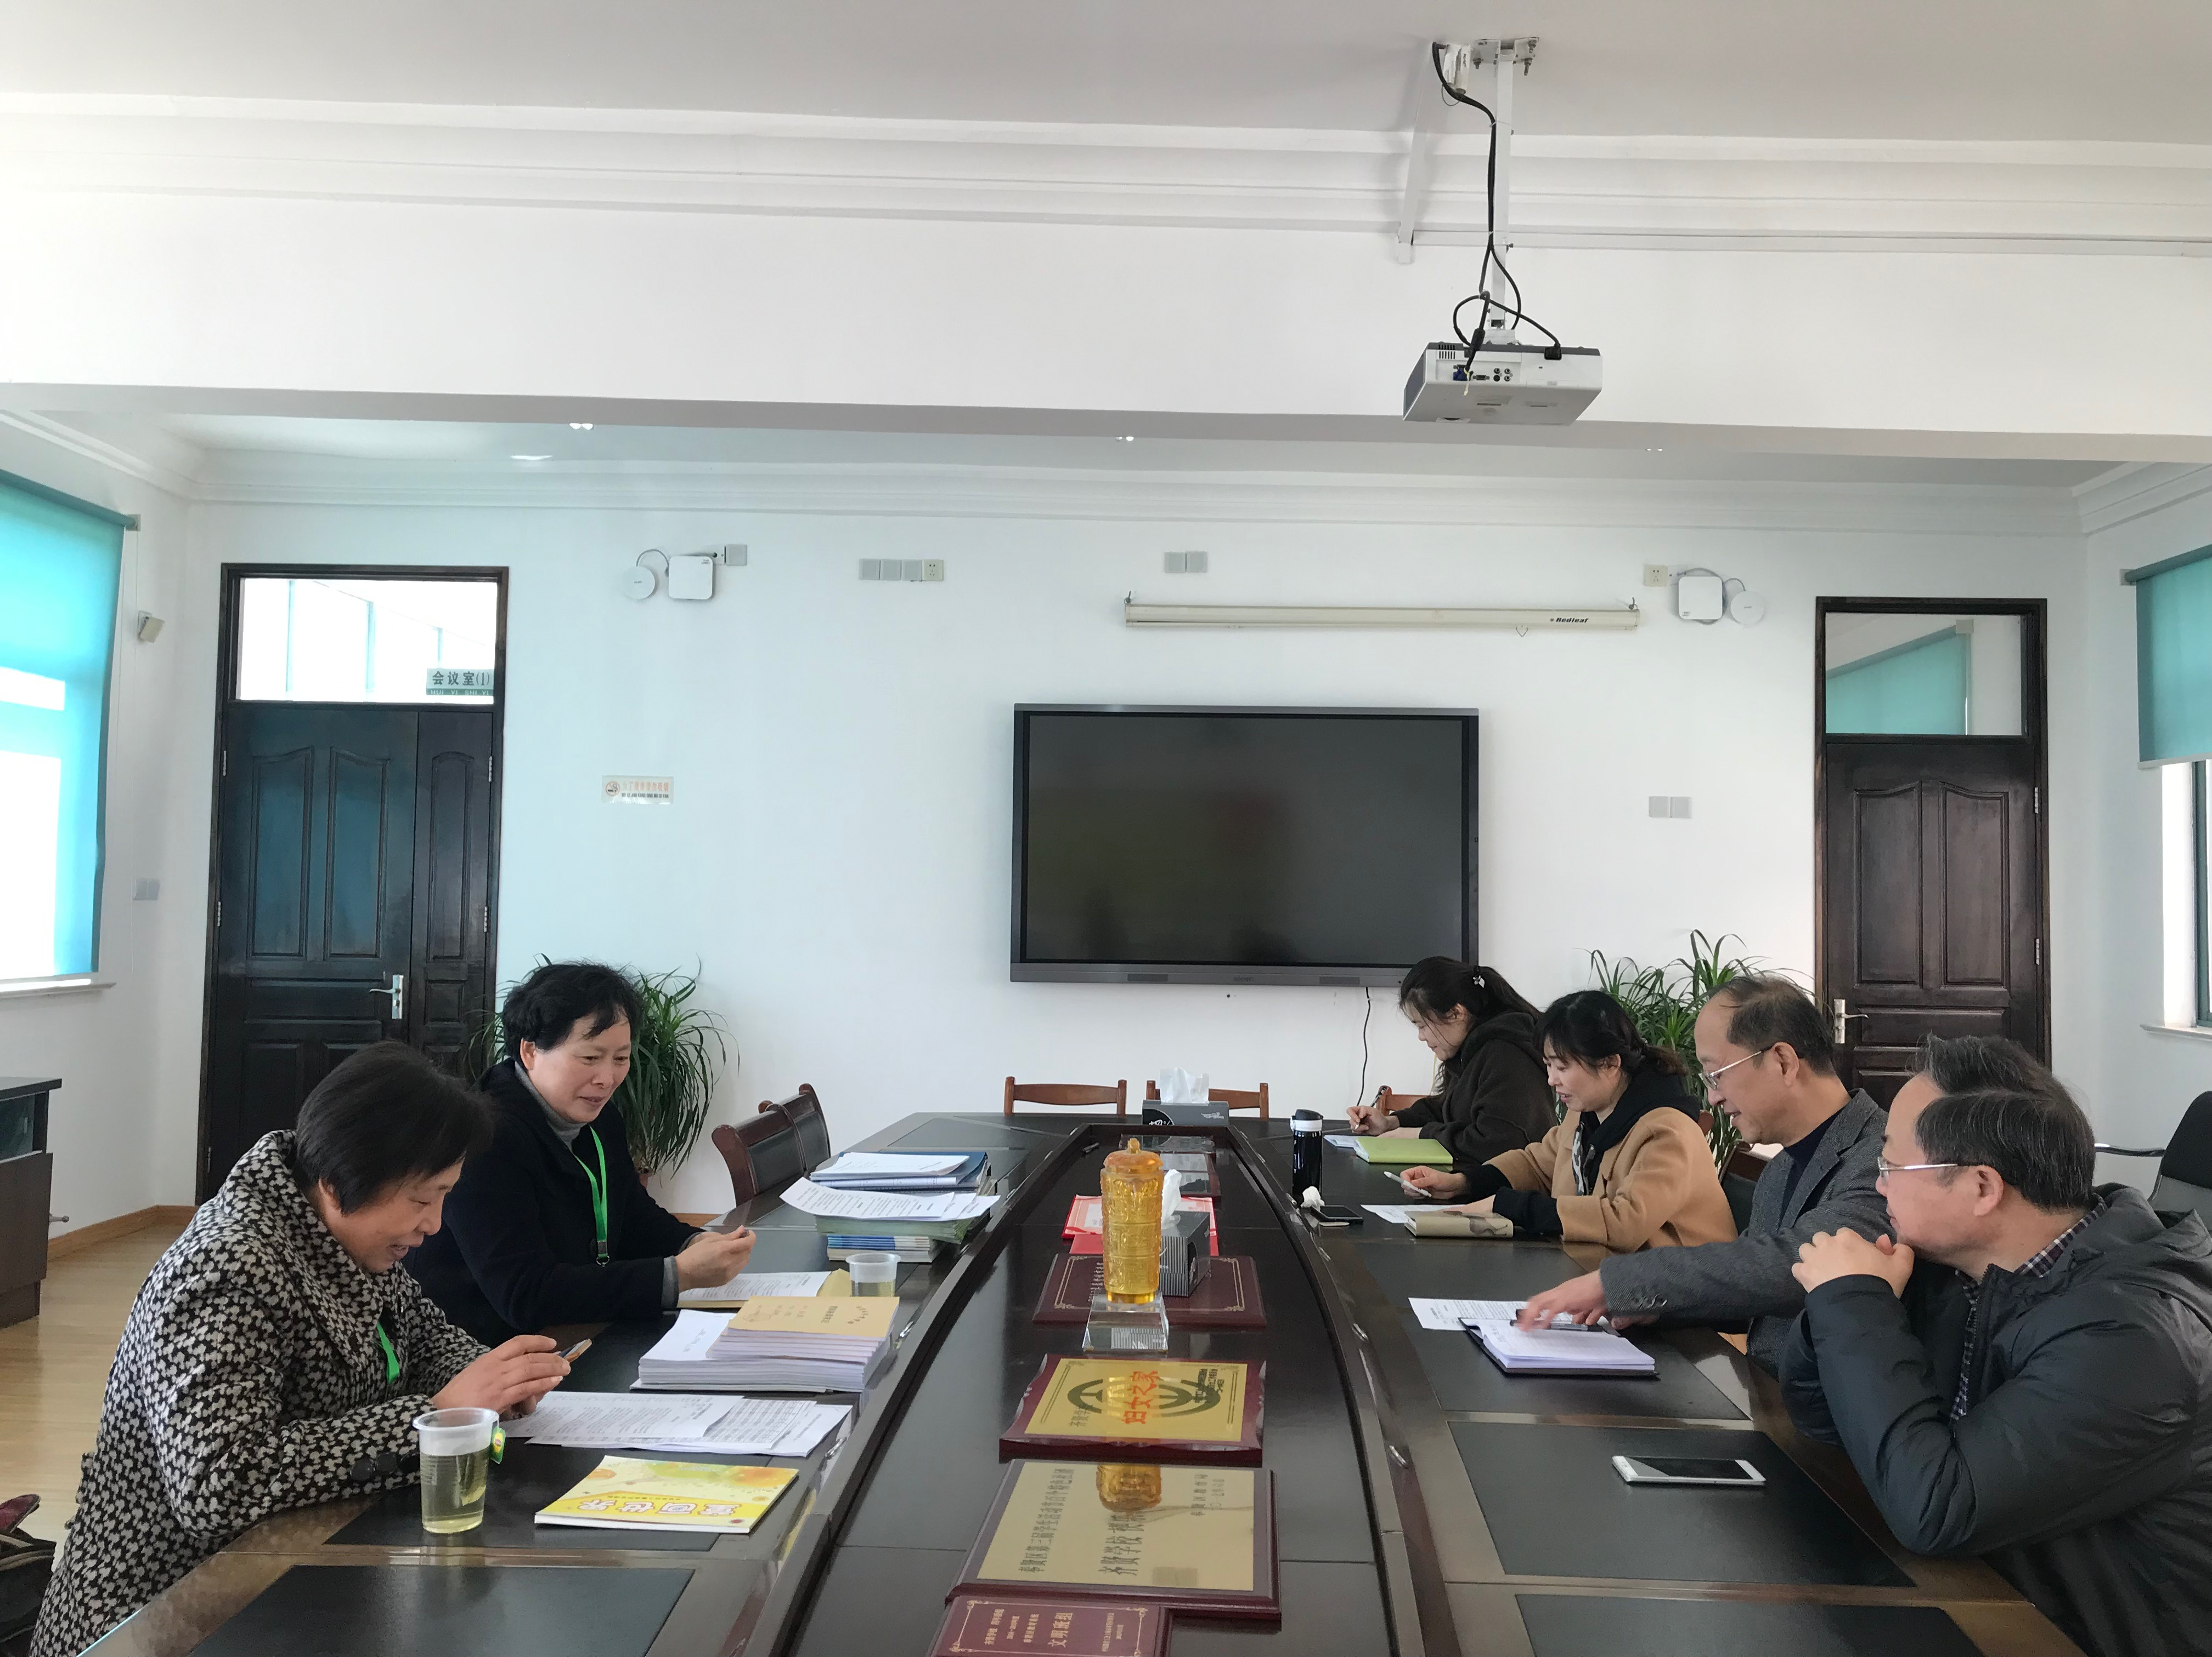
本次督导主题为艺术教育。首先，教导主任刘燕从汇报了学校艺术教育相关情况，之后督导组观摩了音乐老师王晓红、美术老师唐忠平的两节艺术课，并对学校艺术老师们进行了访谈、查看了学校艺术教育相关材料、专用室等。最后，督导组对本次督导情况给出了反馈意见。他们充分肯定了学校在艺术课程计划、质量监控、艺术教育师资配备及合理配置专用室等方面的工作，同时也提出了一些指导性的意见和建议。
齐贤学校将以此次督导为契机，进一步完善艺术教育工作，推进学校教育的优质均衡发展。

奉贤区齐贤学校
2019年3月19日

